**Практикоориентированное задание 2**

**К теме Модель IS-LM**

Вопросы, рассматриваемые в рамках данного практикориентированного задания, касаются проблемы достижения совместного равновесия на товарном и денежном рынках. Данная модель является моделью кейнсианского типа, описывает экономику в краткосрочном периоде и служит основой современной теории совокупного спроса. Модель IS—LM была впервые предложена Дж.Р. Хиксом в статье «Мистер Кейнс и классики» в качестве наглядного способа изложения сути макроэкономической концепции Кейнса (Hicks J.R. Mr. Keynes and the «Classics» (1937г).

**Пояснение к задаче 1**.

Расчет показателей склонности к потреблению и сбережению производится по следующим формулам:

**ΑΡC = C/Υ; ΑΡS = S/Υ;**

**ΜΡC = ∆C/∆Υ; ΜΡS = ∆S/∆Υ;**

**Υ = C + S;**

**ΜΡC + ΜΡS = 1,** где

APC – средняя склонность к потреблению (потребление (C) на единицу дохода (Y));

APS – средняя склонность к сбережению (сбережения (S) на единицу дохода);

MPC – предельная склонность к потреблению (доля изменения потребления (**∆C**) в общем объеме изменения дохода (**∆Υ**));

MPS – предельная склонность к сбережению (доля изменения потребления (**∆S**) в общем объеме изменения дохода (**∆Υ**)).

Важно понимать, что, исходя из гипотез Кейнса, сумма предельных склонностей к потреблению и сбережению дает единицу.

Подставляя в приведенные выше формулы соответствующие значения не составит большого труда рассчитать недостающие данные в таблице.

В рамках решения данной задачи необходимо построить два графика (строить желательно от руки по точкам):

1 график: Изменение склонности к потреблению и сбережению в соответствии с изменением дохода. Для этого на вертикальной оси необходимо отложить доли единиц показателей склонности к потреблению и сбережению (графы 4,5,6,7 таблицы), на горизонтальной – объем производства (графа 1 таблицы).

2 график: График «кейнсианского креста» (на вертикальной оси – потребление и сбережения; на горизонтальной оси – объем производства). Биссектриса угла – линия равенства планируемых расходов и ЧНП.

**Пояснение к задаче 2.**

Согласно кейнсианской концепции потребления, потребление и сбережения – это функции от располагаемого дохода (дохода после уплаты индивидуальных налогов), поэтому простейшие функции потребления и сбережений выглядят следующим образом:

**C = Cа + ΜΡC*Υ S = - Cа + ΜΡS*Υ,** где

Cа – автономное потребление (потребление, не зависящее от дохода).

Таким образом, определив значение автономного потребления можно составить искомые функции и ответить на вопрос задачи.

**Пояснение к задаче 3.**

При ответе на вопросы задачи необходимо использовать модель Хикса-Хансена («инвестиции-сбережения – ликвидность-деньги»). Данная модель впервые была предложена английским экономистом сэром Джоном Ричардом Хиксом в 1937 году в статье «Мистер Кейнс и классики».

Модель IS-LM демонстрирует совместное равновесие на рынке благ и денег и основана на преставлениях Дж. М. Кейнса о совместном равновесии. Такое равновесие, по мнению Кейнса, является устойчивым, а объем спроса на блага, соответствующий совместному равновесию был назван «эффективным».

Экзогенное нарушение равновесия на рынке благ отражается на состоянии рынка финансов, и наоборот. Прирост автономного спроса на рынке благ при заданном предложении денег порождает дефицит на денежном рынке из-за увеличения спроса на деньги для сделок. В результате повысится ставка процента и снизится инвестиционный спрос, вызывая мультипликативное сокращение совокупного спроса. Так денежный рынок «притормаживает» действие мультипликатора автономных расходов. Увеличение предложения или сокращение спроса на рынке денег, снижая ставку процента, стимулирует совокупный спрос на рынке благ.

Посредством модели IS - LM можно проанализировать последствия экономической активности государства в виде изменения расходов и доходов бюджета или предложения денег в условиях совершенной эластичности предложения благ при заданном уровне цен. Экзогенные импульсы на рынках благ и денег не влияют на величину эффективного спроса при нахождении экономики в состояниях ликвидной или инвестиционной ловушки, так как в этих случаях эффект Кейнса не действует. Названные ловушки не возникают, если потребление домашних хозяйств зависит не только от реального дохода, но и от реальных кассовых остатков.

**Пояснение к задаче 4.**

Объем спроса на деньги зависит от количества произведенной продукции и скорости обращения денег. Таково традиционное (неоклассическое) объяснение спроса на деньги. В соответствии с ним спрос на деньги уравновешивается с их предложением за счет изменения уровня цен. Дж.М. Кейнс выделил два дополнительных мотива спроса на деньги: предосторожности и спекулятивный. В результате он оказался зависимым не только от объема производства, но и от альтернативных издержек держания кассы.

В кейнсианской концепции равновесие на денежном рынке возможно лишь при определенных сочетаниях значений ставки процента и реального национального дохода. Множество таких сочетаний в графическом виде представляется кривой LM.

Принятие предположения о совершенной эластичности предложения благ при заданном уровне цен позволяет обнаружить специфику взаимодействия спроса и предложения на рынке благ в кейнсианской концепции, связывающей величину потребительского спроса с текущим объемом национального дохода. Даже в этом случае существует лишь одна величина национального дохода, соответствующая равновесию на рынке благ. Поскольку спрос домашних хозяйств является функцией от дохода, а спрос предпринимателей - от ставки процента, то условие равновесия на рынке благ представляется определенным множеством сочетаний значений национального дохода и ставки процента; в графическом виде это множество представляет линия IS.

Алгебраический вид функции совокупного/эффективного спроса выводится путем подстановки значения ставки процента, определенного из уравнения кривой LM, в уравнение линии IS. Полный дифференциал функции совокупного спроса представляет собой модель взаимодействия рынков благ и денег в кейнсианской модели.

**Ссылки на дополнительные источники**

<https://urait.ru/bcode/497077>

<https://urait.ru/bcode/490166>

<https://biblioclub.ru/index.php?page=book&id=685762>

<https://biblioclub.ru/index.php?page=book&id=685805>

**Задача 1**

На основании данных таблицы рассчитайте значение средней склонности к потреблению (APC), средней склонности к сбережению (APS), предельной склонности к потреблению (MPC), предельной склонности к сбережению (MPS). Постройте на графике кривую совокупного потребления (C), кривую совокупного сбережения (S), кривую ЧНП в координатах модели «кейнсианского креста» и проиллюстрируйте изменение инструментов кейнсианского анализа: APC, APS, MPC, MPS.

Чем определяется наклон кривой совокупных сбережений? Возможно ли совпадение кривых «кейнсианского креста»? Какой вид в этом случае будет иметь кривая совокупных сбережений?

|  |  |  |  |  |  |  |
| --- | --- | --- | --- | --- | --- | --- |
| Объем производства, тыс.ден.ед.  (Y) | Потребление, тыс.ден.ед. (C) | Сбережение, тыс.ден.ед. (S) | Средняя склонность к потреблению (APC) | Средняя склонность к сбережению (APS) | Предельная склонность к потреблению (MPC) | Предельная склонность к сбережению (MPS) |
| **1** | **2** | **3** | **4** | **5** | **6** | **7** |
| 1000 | 1050 |  |  |  |  |  |
| 1100 | 1110 |  |  |  |  |  |
| 1200 | 1170 |  |  |  |  |  |
| 1300 | 1230 |  |  |  |  |  |
| 1400 | 1290 |  |  |  |  |  |
| 1500 | 1350 |  |  |  |  |  |
| 1600 | 1410 |  |  |  |  |  |
| 1700 | 1470 |  |  |  |  |  |

**Задача 2.**

На основе представленной в таблице динамики потребления (С) и дохода (Y), определите математический вид функции потребления и найдите величину национального дохода при нулевом значении сбережений.

|  |  |  |  |  |
| --- | --- | --- | --- | --- |
| Объем производства, Y | 200 | 350 | 500 | 650 |
| Потребление, C | 300 | 375 | 450 | 525 |

**Задача 3.**

Поясните, как отразится на величинах реального объема производства ЧНП (Q) и процентной ставки (r) введение стимулирующей бюджетно-налоговой политики при неизменной денежно-кредитной политике.

Определите понятия «эффективность бюджетно-налоговой политики». Каковы условия, обеспечивающие наибольшую эффективность бюджетно-налоговой политики?

Определите необходимые изменения бюджетно-налоговой политики в краткосрочном периоде (см. рисунок ниже), которые следует провести для перехода от возможного положения равновесия в точке (r0;Q0), в новые равновесные состояния национального рынка, соответствующие заданным параметрам (r1;Q1), (r2;Q1), (r3;Q1)

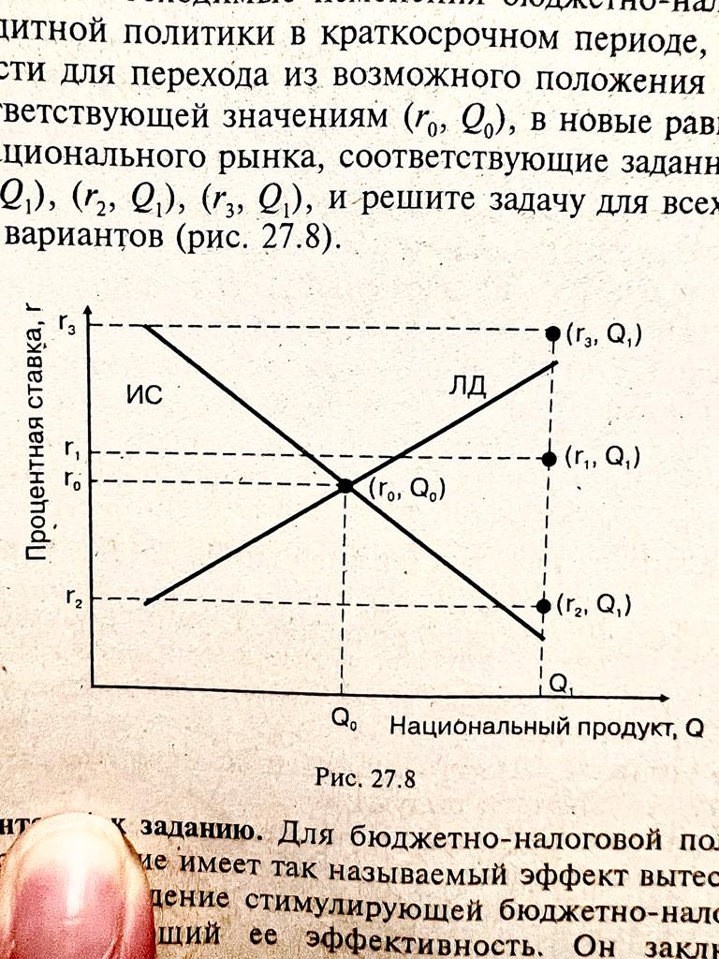

**Задача 4.**

Заданы функции, определяющие поведение экономических субъектов на рынках благ и денег: С = 0,6 у + 50; I = 200 – 20i; lсд = 0,4 у; lим = 500 – 50i. В обращении находится 400 ден. ед.

1. Как они распределятся между lсд и lим при достижении совместного равновесия на рынке благ и финансовых рынках?

2. На рынке благ, кроме спроса домашних хозяйств и предпринимателей, появляется спрос государства в размере 50 ед., который финансируется за счет займов у населения. Как это изменит величину частных инвестиций и потребления при прежнем поведении предпринимателей и домашних хозяйств?

3. Будут ли последствия появления государственных расходов иными, если они финансируются за счет налогов с дохода и предельная склонность к потреблению домашних хозяйств равна 0,6 располагаемого дохода?

**Вариант 2**

**Задача 1**

На основании данных таблицы рассчитайте значение средней склонности к потреблению (APC), средней склонности к сбережению (APS), предельной склонности к потреблению (MPC), предельной склонности к сбережению (MPS). Постройте на графике кривую совокупного потребления (C), кривую совокупного сбережения (S), кривую ЧНП в координатах модели «кейнсианского креста» и проиллюстрируйте изменение инструментов кейнсианского анализа: APC, APS, MPC, MPS.

Чем определяется наклон кривой совокупных сбережений? Возможно ли совпадение кривых «кейнсианского креста»? Какой вид в этом случае будет иметь кривая совокупных сбережений?

|  |  |  |  |  |  |  |
| --- | --- | --- | --- | --- | --- | --- |
| Объем производства, тыс.ден.ед.  (Y) | Потребление, тыс.ден.ед. (C) | Сбережение, тыс.ден.ед. (S) | Средняя склонность к потреблению (APC) | Средняя склонность к сбережению (APS) | Предельная склонность к потреблению (MPC) | Предельная склонность к сбережению (MPS) |
| **1** | **2** | **3** | **4** | **5** | **6** | **7** |
| 600 | 840 |  |  |  |  |  |
| 800 | 980 |  |  |  |  |  |
| 1000 | 1120 |  |  |  |  |  |
| 1200 | 1260 |  |  |  |  |  |
| 1400 | 1400 |  |  |  |  |  |
| 1800 | 1540 |  |  |  |  |  |
| 2000 | 1680 |  |  |  |  |  |
| 2200 | 1820 |  |  |  |  |  |

**Задача 2.**

На основе представленной в таблице динамики потребления (С) и дохода (Y), определите математический вид функции потребления и найдите величину национального дохода при нулевом значении сбережений.

|  |  |  |  |  |
| --- | --- | --- | --- | --- |
| Объем производства, Y | 400 | 505 | 610 | 715 |
| Потребление, C | 500 | 550 | 600 | 650 |

**Задача 3.**

Поясните, как отразится на величинах реального объема производства ЧНП (Q) и процентной ставки (r) введение стимулирующей денежно-кредитной политики при сохранении прежней бюджетно-налоговой политики.

Определите понятия «эффективность денежно-кредитной политики». Каковы условия, обеспечивающие наибольшую эффективность денежно-кредитной политики государства?

Определите необходимые изменения денежно-кредитной политики в краткосрочном периоде (см. рисунок ниже), которые следует провести для перехода от возможного положения равновесия в точке (r0;Q0), в новые равновесные состояния национального рынка, соответствующие заданным параметрам (r1;Q1), (r2;Q1), (r3;Q1)



**Задача 4.**

Потребление домашних хозяйств характеризуется функцией С = 0,75 у, а их спрос на деньги уравнением: l = 2 у – 2000i. Спрос предпринимателей на инвестиции фиксирован: I = 15; предложение денег равно 400 ед.

1. Определить величину эффективного спроса.

2. Как изменится эффективный спрос, если предложение денег воз! растет на 10%?

3. Как изменится величина эффективного спроса, если государственные расходы, финансируемые за счет займа в центральном банке, составят 5 ед.?

**Требования к оформлению результатов:**

Все представленные к выполнению задания предполагают проведение расчетов с получением конкретных числовых значений, поэтому требования к оформлению результатов главным образом касаются максимальной наглядности и читаемости полученных значений. Одновременно необходимо расписать весь алгоритм решения задачи: поэтапно, схематично, в виде таблицы, либо предложить свой вариант. Максимальная оценка устанавливается в случае, когда четко прослеживается логика решения задания, каждый этап обоснован, приведены формулы, применяемые в расчетах, описаны возможные расхождения, плюсы и минусы применяемых методов. Задания, в которых предполагается построение графика, либо его анализ должны содержать в своём решении иллюстрацию исходного вида, динамики изменений (если того требует вопрос задачи) и описания построенного графика, а также возможных его изменений.

**Критерии оценивания.**

Максимальная оценка за выполнение данного задания составляет 10 баллов. В случае выполнения всех требований, наиболее полного ответа на поставленный вопрос за каждую задачу начисляется по 2,5 балла.